ICS 91.100

Q 11

团体标准

T/CECS ×××××—202×

砌体结构修复和加固用置换砂浆

**Replacement mortar for masonry structure repair and reinforcement**

**(征求意见稿)**

20××-××-××发布 20××-××-××实施

中国工程建设标准化协会 发布

目 次

前  言 Ⅱ

1 范围 1

2 规范性引用文献 1

3 术语和定义 2

4 分类和标记 3

5 通用要求 3

6 要求 5

7 试验 5

8 检验规则 8

9 产品说明书、包装、标志、运输与贮存 9

附录A（规范性）壳灰浸泡说明 ….11

附录B（规范性）拉伸粘结强度试验方法 .13

前  言

本标准按照GB/T 1.1-2020和GB/T 20001.10-2014给出的规则起草。

本标准根据中国工程建设标准化协会《关于印发〈2021年第一批协会标准制订、修订计划〉的通知》（建标协字[2021]11号）的要求制定。

请注意本标准的某些内容可能直接或间接涉及专利，本标准的发布机构不承担识别这些专利的责任。

本标准由中国工程建设标准化协会建筑与市政工程产品应用分会归口管理。

本标准负责起草单位：厦门大学、福建省建科院检验检测有限公司。

本标准参加起草单位：厦门合立道工程设计集团股份有限公司、武汉理工大学、中国建筑标准设计研究院有限公司、北京市建筑设计研究院有限公司、福建省建筑设计研究院有限公司、厦门锋唯建筑装饰设计有限公司、福建华景建筑设计院有限公司、中铁电气化局集团有限公司、厦门大学建筑设计研究院、厦门惠和园林古建设计有限公司、厦门翰林苑工程设计有限公司、汉嘉设计集团股份有限公司、武汉晨创润科材料有限公司、中国建材检验认证集团厦门宏业有限公司、厦门市开元国有投资集团有限公司、庆阳茂昌弘新材料科技有限公司、福建上若工程技术有限公司。

本标准主要起草人：胡红梅、石建光、谢益人、高乔威、马保国、雷远德、李文峰、陈周熠、廖文彬、陈跃辉、柯砾、李思强、邵西川、谢忠华、叶琳、王琪、刘荣凯、蔡少芳、曾韶崟、张婷、陈洪斌、连晖、胡林、晏雪飞、苏宇坤、蔡泓、李炜、杨虎、黄李、林金宗。

本标准审查人：

**砌体结构修复和加固用置换砂浆**

1 范围

本文件规定了砌体结构修复和加固用置换砂浆的术语和定义、分类和代号及标记、材料、通用要求、技术要求、试验方法及检验规则等。

本文件适用于砌体结构修复和加固用置换砂浆产品的生产与检验。

2 规范性引用文献

下列文件中的内容通过文中的规范性引用而构成本文件必不可少的条款。其中，注明日期的引用文件，仅该日期对应的版本适用于本文件；不注明日期的引用文件，其最新版本（包括所有的修改单）适用于本文件。

GB 175 通用硅酸盐水泥

GB/T 1596 用于水泥和混凝土中的粉煤灰

GB 6566 建筑材料放射性核素限量

GB 8076 混凝土外加剂

GB/T 14684 建设用砂

GB/T 17671 水泥胶砂强度检验方法

GB/T 18046 用于水泥、砂浆和混凝土中的粒化高炉矿渣粉

GB/T 20001.10-2014 标准编写规则第10部分：产品标准

GB/T 25181-2019 预拌砂浆

GB/T 27690 砂浆和混凝土用硅灰

GB/T 29756干混砂浆物理性能试验方法

GB/T 50082 普通混凝土耐久性能和长期性能试验方法标准

JC/T 479 建筑生石灰

JC/T 478.1 建筑石灰试验方法 第1部分：物理试验方法

JC/T 478.2 建筑石灰试验方法 第2部分：化学分析方法

JC/T 890-2017 蒸压加气混凝土墙用专用砂浆

JG/T 3033 试验用砂浆搅拌机

JG/T3049建筑室内用腻子

JGJ/T 12-2019 轻骨料混凝土应用技术标准

JGJ 63 混凝土用水标准

JGJ/T 70 建筑砂浆基本性能试验方法

JGJ/T 98 砌筑砂浆配合比设计规程

3术语和定义

下列术语和定义适用于本文件。

3.1 置换砂浆

**置换砂浆 replacement mortar**

由无机胶凝材料、细骨料、矿物掺合料、外加剂等组分按一定比例组成，使用时需与适量的水搅拌均匀，用于替换砌体结构中的原砂浆所配制的专用砂浆。

3.2原砂浆

**原砂浆 original mortar**

原砂浆是指砌体结构中原有的砌筑砂浆。

3.3 水泥置换砂浆

**水泥置换砂浆 cement replacement mortar**

由通用硅酸盐水泥、砂子、矿物掺合料、外加剂等组分按一定比例组成，使用时需与适量的水搅拌均匀，用于替换砌体结构中的原砂浆所配制的专用砂浆。

3.4石灰置换砂浆

**石灰置换砂浆 lime replacement mortar**

由消化石灰、矿物掺合料、砂子等组分按一定比例组成，使用时需与适量的水搅拌均匀，用于替换砌体结构中的原砂浆所配制的专用砂浆。

3.5 壳灰置换砂浆

**壳灰置换砂浆 shell ash replacement mortar**

由消化壳灰、矿物掺合料、砂子等组分按一定比例组成，使用时需与适量的水搅拌均匀，用于替换砌体结构中的原砂浆所配制的专用砂浆。

3.6壳灰

**壳灰 shell ash**

将牡蛎壳经800℃～1100℃煅烧后得到骨架状熟料，通过消化、过筛或细磨后得到的一种白色粉末状气硬性胶凝材料。

4 分类和标记

4.1分类和代号

4.1.1按胶凝材料种类分为水泥置换砂浆（CRM）、石灰置换砂浆（LRM）和壳灰置换砂浆（SRM）。

4.1.2按组分分为单组分置换砂浆（S）、双组分置换砂浆（T）。

4.2标记

**4.2.1标记方法**

置换砂浆由产品代号、主要性能指标、标准编号三部分组成。表示如下：

🗆—🗆—🗆

标准编号

主要性能指标

产品代号

**4.2.2示例**

示例1：强度等级为M10的水泥置换砂浆表示为：

CRM-S M10 T/CECS XXXXX-XXXX

示例2：强度等级为M5的石灰置换砂浆表示为：

LRM-T M5 T/CECS XXXXX-XXXX

示例3：强度等级为M7.5的壳灰置换砂浆表示为：

SRM-T M7.5 T/CECS XXXXX-XXXX

5通用要求

5.1一般要求

**5.1.1** 置换砂浆所用原材料及产品不应对人体、生物及环境造成有害的影响，所涉及与生产、使用有关的安全与环保要求应符合GB 6566等相关标准对于主体类材料放射性核素限量的规定，并合理利用固体废弃物资源。

5.1.2原材料进场应有质量证明文件，并应按相应材料的现行国家标准或行业标准或团体标准的规定按批次进行复验，复验合格后方可使用。

5.2 材料

**5.2.1生石灰与壳灰**

5.2.1.1生石灰的性能指标应符合JC/T 479 的规定。

5.2.1.2壳灰的化学成分应符合表1要求，物理性质应符合表2要求。

**表1 壳灰的化学成分**

|  |  |  |  |  |
| --- | --- | --- | --- | --- |
| 成分 | 氧化钙+氧化镁（CaO+MgO） | 氧化钠+氧化钾  （Na2O+K2O） | 三氧化硫（SO3） | 烧失量 |
| 含量/% | ≥75 | ≤4 | ≤2 | ≤12 |

**表2 壳灰的物理性质**

|  |  |  |
| --- | --- | --- |
| 性能 | 细 度 | |
| 0.2mm方孔筛筛余/% | 80μm方孔筛筛余/% |
| 指标 | ≤12 | ≤16 |
| 注1：细度指标只需满足其中一项即可。  注2：其他物理性质可根据用户要求按照 JC/T 478.1 进行测试。 | | |

**5.2.2 消化石灰与消化壳灰**

5.2.2.1 消化石灰的陈伏期不得少于14天，陈伏期内始终保持消化石灰上面有一层水分，使其与空气隔绝。使用前需测定并调节消化石灰稠度值为120mm±5mm。

5.2.2.2 消化壳灰的浸泡期（陈伏期）需达60天以上，水分需漫过消化壳灰，不得接触空气。使用前需测定并调节消化壳灰稠度值为120mm±5mm。壳灰浸泡说明见附录A。

**5.2.3 水泥**

水泥质量应符合现行GB 175的规定，宜采用普通硅酸盐水泥。

**5.2.4细骨料**

细骨料的性能指标应符合现行 GB/T 14684 的规定，且含水率不应超过0.5%。要求颗粒级配良好，细度模数在1.6～3.0范围。

**5.2.5 矿物掺合料**

粉煤灰、粒化高炉矿渣粉、硅灰应分别符合GB/T 1596、GB/T 18046、GB/T 27690的规定。采用其他矿物掺合料时应有充足的技术依据，并应进行试验验证。

**5.2.6 外加剂**

外加剂应符合现行GB 8076以及其他相关国家标准的规定。

**5.2.7 拌合水**

拌制砂浆用水应符合JGJ 63的规定。

6要求

6.1 外观

石灰置换砂浆与壳灰置换砂浆按双组分供应，其中A组分外观为粘稠状膏体，B组分外观为干粉状，应均匀、无结块；水泥置换砂浆按单组分供应，外观为干粉状，应均匀、无结块。

6.2 性能指标

置换砂浆性能指标应符合表3的规定。

**表3 置换砂浆性能指标**

|  |  |  |  |  |  |  |
| --- | --- | --- | --- | --- | --- | --- |
| 序号 | 项 目 | | 石灰置换砂浆与壳灰置换砂浆性能指标 | | | 水泥置换砂浆性能指标 |
| 1 | 工作性 | 稠度/mm | 70～80 | | | 70～90 |
| 保水率/% | ≥88 | | | ≥99 |
| 2 | 抗压强度 | 强度等级 | M5 | M10 | M10 | M10 |
| 28d立方体抗压强度/MPa | ≥5.0 | ≥10.0 | ≥10.0 | ≥10.0 |
| 3 | 抗折强度/MPa | 28d | ≥2.0 | | | ≥4.0 |
| 4 | 拉伸粘结强度/MPa | 28d | ≥0.15 | | | ≥1.0 |
| 5 | 收缩率/ % | 28d | ≤0.20 | | | ≤0.15 |
| *6* | 软化系数 | *28d* | ≥0.75 | | | ≥0.90 |

7 试验

7.1 试验条件

本标准中规定的标准试验条件：环境温度（20±2）℃，相对湿度不低于50%，试验区的循环风速低于0.2m/s。其中，石灰置换砂浆和壳灰置换砂浆养护和试验时的相对湿度为50%～75%，水泥置换砂浆养护时的相对湿度为90%以上。

试验前所有试验材料（包括试验用水等）及器具应在试验环境下放置至少24h。

7.2取样

**7.2.1**置换砂浆取样用料应从同一盘砂浆中取样，取样量不应少于试验所需量的3倍。

**7.2.2**当施工过程中进行砂浆试验时，砂浆取样方法应按相应的施工验收规范进行，并宜在现场搅拌点至少3个不同部位及时取样。对于现场取得的试样，试验前应人工搅拌均匀。

7.3试验材料

试验材料包括：

1. 置换砂浆产品；
2. 拌合用水：符合JGJ 63的要求；
3. 基底烧结普通砖块：符合附录B的要求。

7.4试验配合比

按生产企业或供应商提供的配合比配制，并在各项试验中保持一致。

7.5 试样制备

**7.5.1**在实验室制备砂浆试样时，所用材料应提前24h运入室内。当需要模拟施工条件下所用的置换砂浆时，所用原材料温度宜与施工现场温度保持一致。

**7.5.2** 试验所用原材料应与现场使用材料一致。砂子应通过4.75mm方孔筛。

**7.5.3** 实验室拌制砂浆时，材料用量应以质量计。水泥、石灰膏或壳灰膏、矿物掺合料、外加剂等材料的称量精度应为±0.5%，砂子的称量精度应为±1.0%。

**7.5.4** 在实验室搅拌砂浆时应采用机械搅拌。搅拌机应符合现行行业标准JG/T 3033《试验用砂浆搅拌机》的规定，搅拌量应为搅拌机容量的30%～70%，搅拌时间宜为3～4min。

7.6 试验方法

**7.6.1外观质量**

打开待检产品包装后常温下目测，其中A组分需要先搅拌后目测。

**7.6.2 稠度**

稠度试验应按JGJ/T 70 的有关规定进行。

**7.6.3 保水率**

保水率试验应按JGJ/T 70 的有关规定进行。其中滤纸应符合GB/T 1914规定的中速定性滤纸的要求，定量应为（85±3）g/m2，直径不应小于110mm。

**7.6.4抗压强度**

抗压强度试验应按JGJ/T 70 的有关规定进行，测定试块在标准试验条件下养护28d龄期的立方体抗压强度。

**7.6.4 抗折强度**

抗折强度试验应按GB/T 17671 的有关规定进行, 测定试块在标准试验条件下养护28d龄期的抗折强度。

**7.6.5 拉伸粘结强度**

拉伸粘结强度试验应按附录B的规定进行,测定试块在标准试验条件下养护28d龄期的拉伸粘结强度。

**7.6.6收缩率**

收缩率试验参照JGJ/T 70的有关规定进行，测定试件在标准试验条件下养护28d龄期时的收缩率。考虑水泥基与石灰基胶凝材料的不同属性，规定水泥置换砂浆的带模养护湿度为90%以上，石灰置换砂浆和壳灰置换砂浆的带模养护湿度为50%～75%。

收缩率应按下式计算：

$$ε\text{a28}=\frac{L\text{0}-L\text{28}}{L-L\text{d}}×100\%$$

式中：εa28—28天时砂浆试件的收缩率（%）；

L0——试件成型后7天的长度，即初始长度（mm）；

L——试件长度，即160mm；

Ld——两个收缩头埋入砂浆中长度之和，即20±2mm；

L28——28天时试件的实测长度（mm）。

**7.6.7软化系数**

软化系数试验应按JGJ/T 12-2019的有关规定进行,测定28d龄期试块在吸水饱和状态下的抗压强度与干燥状态下的抗压强度。

8 检验规则

8.1检验分类

**8.1.1出厂检验**

每一批产品出厂前应进行出厂检验。出厂检验项目包括：外观质量、稠度和保水率、抗压强度和抗折强度。

**8.1.2 型式检验**

型式检验项目包括第6章规定的全部项目。有下列情况之一时，应进行型式检验：

1. 新产品投产或产品定型时；
2. 正式生产后，主要原材料、配合比或生产工艺有较大的改变，可能影响产品性能时；

c) 正常生产时，每年至少进行一次。强度每半年至少进行一次；

d)出厂检验结果与上次型式检验结果有较大差异时；

e) 产品停产六个月以上恢复生产时。

8.2组批

以相同原料、相同生产工艺*、*同一类型、连续稳定生产的产品5t为一个检验批。连续稳定生产三天产量不足5t的亦为一个检验批。

8.3 抽样

**8.3.1单组分产品（水泥置换砂浆）抽样**

从同一产品中按一定时间间隔从交付产品中随机抽取5袋，每袋抽取约4kg，总计不少于20kg。将抽取的样品充分拌匀后分为三份：一份试验，二份备用。

**8.3.2双组分产品（石灰置换砂浆和壳灰置换砂浆）抽样**

按组分从交付产品中随机抽取，各组分抽取5袋（桶），每个抽取点的样品量应相近，各组分抽取总量按照产品说明书规定的各组分质量比确定。各组分应分别堆放，所有组分总计不少于20kg。将抽取的样品充分拌匀后分为三份：一份试验，二份备用。

8.4 判定规则

出厂检验和型式检验结果若所有项目全部符合标准要求，则判定该批产品为合格。

出厂检验和型式检验若有两项及以上检验结果不符合标准要求，则判定该批产品为不合格。

出厂检验和型式检验若仅有一项指标不符合要求，允许采用二份备用试样对不合格项目进行复检。若二份试样的复检结果均合格，则判定该批产品为合格；若仍有一个试样的复检结果不合格，则判定该批产品为不合格。

9 产品说明书、包装、标志、运输与贮存

9.1产品说明书

产品说明书至少应包括下列内容：

1. 生产厂名称；
2. 产品名称及类型；
3. 产品性能特点、主要成分及技术指标；
4. 适用范围；
5. 加水量范围；
6. 执行标准；
7. 贮存条件及有效期，有效期从生产日算起；
8. 使用方法、注意事项、安全防护提示等。

9.2包装

产品应采用防潮密封包装。单组分产品（水泥置换砂浆）宜采用有防潮衬里的包装袋包装；双组分产品（石灰置换砂浆和壳灰置换砂浆）按组分分别包装，并有明显区别。其中，A组分采用密封塑料桶包装，B组分采用有防潮衬里的包装袋包装。

9.3标志

产品外包装上或合格证中应包括：产品标记、生产商名称及详细地址、生产日期或批号、贮存条件及保质期、产品净含量、加水量范围、使用说明等。

9.4运输

可采用常规交通工具运输。运输过程中，不得混入杂物，并应有防雨、防潮和防扬尘措施。搬运时不应摔包，不应自行倾卸。

9.5贮存

固态组分须干燥保存，膏体组分须密封保存。不同类型的产品应分别堆放，不应混杂，防止受潮，避免日晒雨淋，禁止接近火源。产品应根据类型规定贮存期，保质期自生产之日起不宜超过3个月，要求在产品说明书上与包装标识上予以明示。超过贮存期限的产品应经重新检验合格后方可使用。

附 录 A

**（规范性）**

**壳灰浸泡说明**

**A.1 适用范围**

本说明适用于以壳灰为原料制备消化壳灰的浸泡过程。

**A.2 浸泡环境**

室外自然环境，浸泡池上方要加盖遮雨棚防雨，同时防止暴晒。

**A.3浸泡池**

A.3.1外形、尺寸：外形平面示意图如图A.1所示，尺寸为3600mm×3000mm×(700～1000)mm。

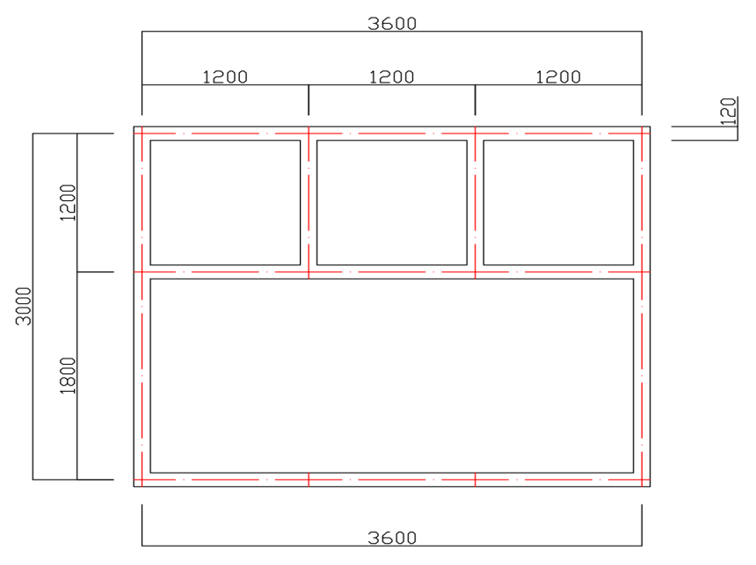

注：浸泡池高度为700mm～1000mm

**图A.1 壳灰浸泡池平面示意图**

A.3.2 砌筑要求：底部先用彩条布垫作为垫层，再铺模板，然后砌筑底部和侧面。

**A.4 浸泡步骤**

A.4.1壳灰进场后需过筛，清除其中的杂质与硬块。

A.4.2先放入半池水，再徐徐倒入壳灰，边倒入边搅拌。

A.4.3浸泡过程中，当浸泡池水到达浸泡池高度80%时停下不再加入壳灰，以免搅拌时池水漫出。

A.4.4不扰动池中的消化壳灰，使其缓慢沉淀下来，池表面有一层沉淀后的净水覆盖。

A.4.5每天检查池中的水份，水份需漫过消化壳灰，消化壳灰不得接触空气。

A.4.6每周搅拌一次浸泡池，以免沉淀底层壳灰熟化不足。

A.4.7浸泡期需达60天以上，以使壳灰充分消化。若需提早使用消化壳灰，则可增加搅拌动作，如三天搅拌一次或两天搅拌一次。

附 录B

**（规范性）**

**拉伸粘结强度试验方法**

**B.1 适用范围**

本方法适用于以烧结普通砖块为基材的置换砂浆拉伸粘结强度试验。

**B.2 试验条件**

B.2.1温度应为23±2℃。

B.2.2相对湿度应为50%～75%。

**B.3试验仪器设备**

B.3.1 拉力试验机∶破坏荷载应在其量程的 20%～80%范围内，精度应为1%，最小示值应为1N。

B.3.2 拉伸专用夹具（图B.1、图B.2）∶应符合现行行业标准《建筑室内用腻子》JG/T3049的规定。

B.3.3 成型框∶外框尺寸应为70mm×70mm，内框尺寸应为40mm×40mm，厚度应为 6mm，材料应为硬聚氯乙烯或金属。

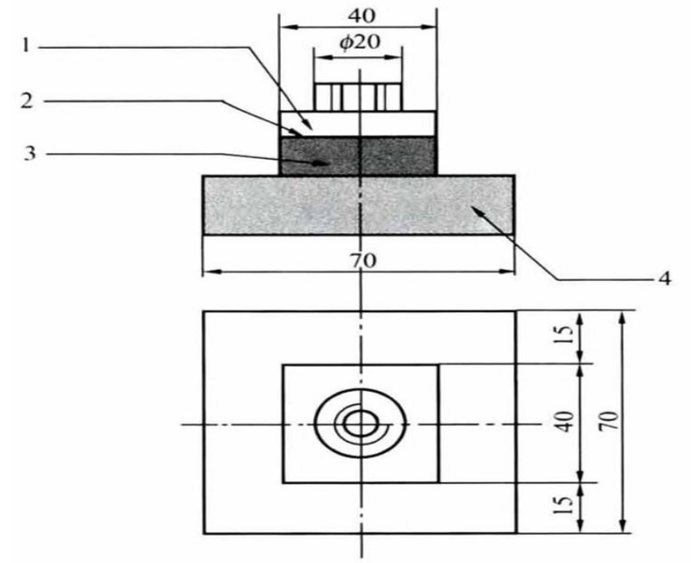

1—拉伸用钢制上夹具；2—胶粘剂；3—检验砂浆；4—烧结普通砖块

**图B.1 拉伸粘结强度用钢制上夹具（单位：mm）**

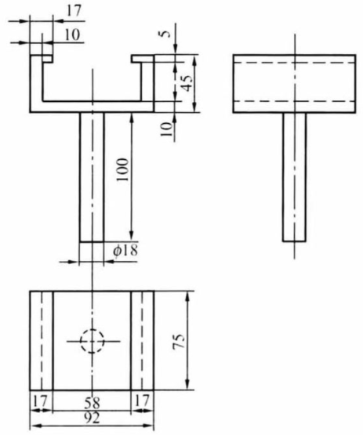

**图B.2 拉伸粘结强度用钢制下夹具（单位：mm）**

B.3.4 钢制垫板∶外框尺寸应为70mm×70mm，内框尺寸应为43mm×43mm，厚度应为3mm。

**B.4 烧结普通砖基底试件的制备应符合下列规定：**

B.4.1 烧结普通砖基底试件（以下简称基底试件）的规格尺寸为70mm×70mm×20mm，由烧结普通砖块切割而成。

B.4.2 烧结普通砖块的强度等级为MU10。

B.4.3基底试件表面应清洁、干净，应清除附着在表面的污垢、灰尘等杂物及表面疏松层。

**B.5拉伸粘结强度试件的制备应符合下列规定：**

B.5.1将制备好的基底试件在水中浸泡24h，并提前5～10min 取出，用湿布擦拭其表面；

B.5.2将成型框放在基底试件的大面（70mm×70mm）上，再将制备好的砂浆料浆倒入成型框中，用抹灰刀均匀插捣 15次，人工颠实5 次，转90°，再颠实5次，然后用刮刀以45°方向抹平砂浆表面。水泥置换砂浆在24h内脱模，石灰置换砂浆和壳灰置换砂浆在48h内脱模，在温度（23±2）℃、相对湿度50%～75%的室内养护至规定龄期。

B.5.3每组砂浆试样应制备 10个试件。

**B.6 拉伸粘结强度试验应符合下列规定：**

B.6.1 应先将试件在环境温度（23±2）℃、相对湿度50%～75%的室内养护27d，再在试件表面以及上夹具表面涂上环氧树脂等高强度胶粘剂，然后将上夹具对正位置放在胶粘剂上，并确保上夹具不歪斜，除去周围溢出的胶粘剂，继续养护24h。

B.6.2 测定拉伸粘结强度时，应先将钢制垫板套入基底试件上，再将拉伸粘结强度夹具安装到试验机上，然后将试件置于拉伸夹具中，夹具与试验机的连接宜采用球铰活动连接，以5士1 mm/min 速度加荷至试件破坏；

B.6.3 当破坏形式为拉伸夹具与胶粘剂破坏时，试验结果应无效。

**B.7 试验结果**

B.7.1拉伸粘结强度试验值应按公式（B.1）计算：

$f_{at}=\frac{F}{A_{Z}}$ (B.1)

式中： $f_{at}$——砂浆拉伸粘结强度（MPa）；

$F$——试件破坏时的荷载（N）；

$A_{Z}$——粘结面积（mm²）。

B.7.2拉伸粘结强度试验结果应按下列要求确定：

（1）应以10个试件测值的算术平均值作为拉伸粘结强度的试验结果。

（2）当单个试件的强度值与平均值之差大于20%时，应逐次舍弃偏差最大的试验值，直至各试验值与平均值之差不超过20%；当10个试件中有效数据不少于5 个时，取有效数据的平均值为试验结果，结果精确至0.01MPa。

（3）当10个试件中有效数据不足5个时，此组试验结果应为无效，并应重新制备试件进行试验。